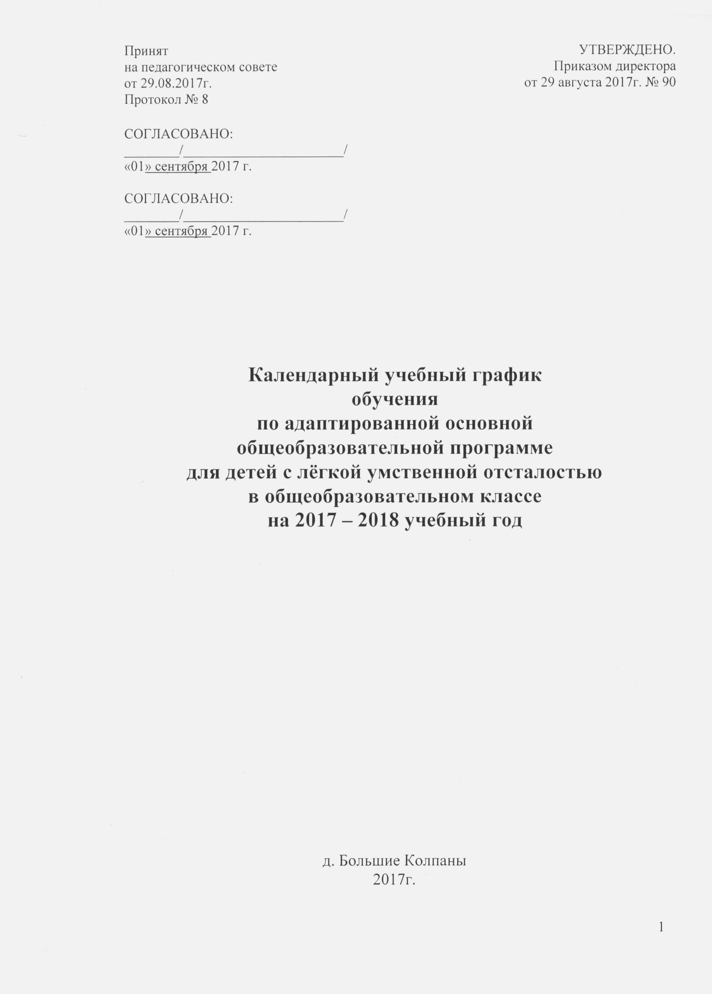

Календарный учебный график
обучения
по адаптированной основной общеобразовательной программе
для детей с лёгкой умственной отсталостью
в общеобразовательном классе
на 2017 – 2018 учебный год

МБОУ «Большеколпанская средняя общеобразовательная школа»

1. Перечень реализуемых образовательных программ:
- Адаптированная основная общеобразовательная программа основного общего образования для детей с легкой умственной отсталостью

2. Продолжительность учебного года:
Начало учебного года – 01.09.2017г.
Продолжительность учебного года – 34 учебные недели, 170 учебных дней.
Окончание учебного года - 25.05.2018г.

Продолжительность рабочей недели:
  - 5-ти дневная рабочая неделя.

3. Регламентирование образовательного процесса на учебный год
Учебный год делится на 4 четверти:

 | Дата |  | Продолжительность  (кол-во учебных недель)
 | начала четверти | окончания четверти | Продолжительность  (кол-во учебных недель)
1 четверть | 01.09.2017г. | 27.10.2017г. | 8 недель 2 дня  (42 учебных дня)
2 четверть | 07.11.2017г. | 29.12.2017г. | 8 недель  (40 учебных дня)
3 четверть | 11.01.2018г. | 24.03.2018г. | 10 недель  (50 учебных дня)
4 четверть | 02.04.2018г. | 25.05.2018г. | 7 недель 3 дня  (38 учебных дня)
ВСЕГО: |  |  | 34 недели  (170 учебных дней)

В связи с переносом праздничных дней считать учебными субботы: 02.09.2017г., 11.11.2017г., 24.03.2018г., 28.04.2018г., 05.05.2018г.

- Продолжительность каникул в течение учебного года:

Каникулы | Дата начала каникул | Дата окончания каникул | Продолжительность в днях
Осенние | 28.10.2017г. | 06.11.2017г | 10
Зимние | 30.12.2017г | 10.01.2018г. | 12
Весенние | 25.03.2018г. | 01.04.2018г. | 8
Всего: |  |  | 30 дней
Летние | 01.06.2018г. | 31.08.2018г.

4. Регламентирование образовательного процесса в день:
    - продолжительность урока - 40 минут
    - режим учебных занятий:

Начало | Режимное мероприятие | Окончание
08-30 | 1-ый урок | 09-10
09-10 | 1-ая перемена | 09-35
09-35 | 2-ой урок | 10-15
10-15 | 2-ая перемена | 10-35
10-35 | 3-ий урок | 11-15
11-15 | 3-я перемена | 11-30
11-30 | 4-ый урок | 12-10
12-10 | 4-я перемена | 12-25
12-25 | 5-ый урок | 13-05
13-05 | 5-я перемена | 13-30
13-30 | 6-ый урок | 14-10
14-10 | 6-я перемена | 14-25
14-25 | 7-ый урок | 15-05

5. Организация промежуточной аттестации:

- Четвертная аттестация проводится в последнюю неделю четверти.
- Промежуточная аттестация проводится с 15 по 23 мая 2018г.

Ознакомлены: родители ___________________/_____________________________
«____» _________________20_____г.

___________________/_____________________________
«____» _________________20_____г.

